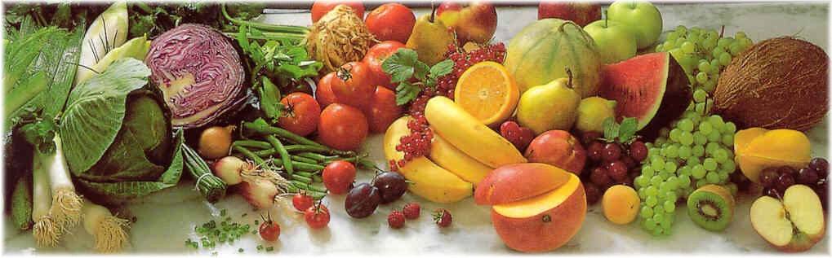
Jídelní lístek 26.10.2026 – 1.11.2026
Pondělí 26.10.2026
Polévka: Kmínová s kapáním
- Kuřecí stehno na zelenině, šťouchané brambory
- Srbské rizoto z vepřového masa, kyselá okurka

Úterý 27.10.2026
Polévka: Zeleninová s vejci
- Svíčková na smetaně, houskový knedlík
- Vepřová játra na cibulce, dušená rýže

Středa 28.10.2026
Polévka: Slepičí krémová
- Vepřové výpečky, dušený špenát, bramborové knedlíky
- Kuřecí stehenní steak, vařené brambory
Čtvrtek 29.10.2026
Polévka: Hrstková
- Vepřový guláš, houskový knedlík
- Zeleninové placičky se sýrem, vařené brambory
Pátek 30.10.2026
Polévka: Rajčatová polévka
- Jaternicový prejt, vařené brambory, kysané zelí
- Kynuté knedlíky s povidly sypané skořicí

Sobota 31.10.2026
Polévka: Čočková
- Vepřová plec dušená na paprice, vařené těstoviny

Neděle 1.11.2026
Polévka: Hovězí s kapustou
1) Zapečené „Francouzské brambory“, kyselá okurka

